Отчёт по лабораторной работе №3

Дисциплина: Архитектура компьютера

Будник Александра Олеговна

Содержание

# 1 Цель работы

Целью данной работы является освоение процедуры оформления отчётов при помощи легковесного языка разметки Markdown.

# 2 Теоретическое введение

Table 1: Основные сведения о Markdown:

| Действие | Описание |
| --- | --- |
| # | Создание заголовка. Эквивалентно h1 в языке гипертекстовой разметки HTML. ## - h2, ### - h3, #### - h4 |
| ** ** | Полужирное начертание текста |
| * * | Курсивное начертание текста |
| *** *** | Одновременно курсивное и полужирное начертание текста |
| > | Создание блока цитирования |
| 1. | Создание упорядоченного списка (чтобы вложить список в другой, необходимо добавить отступ) |
| * или - | Создание маркированного (неупорядоченного) списка |
| [link text](http://) | Создание текстовой гиперссылки |
| ``` language | Встраивание фрагмента кода в предложение |
| ![name](way/file.jpg "text"){parameters} | Вставка изображения |

# 3 Выполнение лабораторной работы

Открываю терминал. Скачиваю измененные данные из репозитория и обновляю его при помощи команды “git pull” (рис. ??).

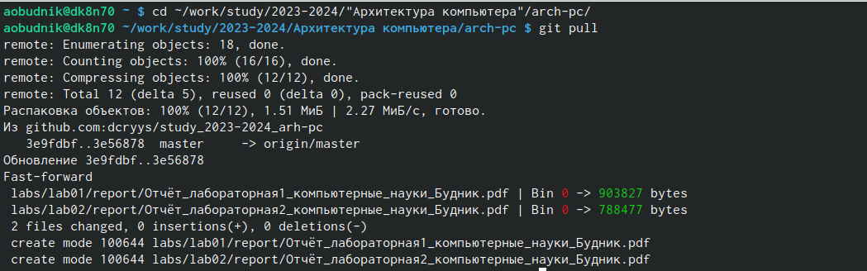

Выполнение команды git pull

Перехожу в каталог третьей лабораторной работы и произвожу компиляцию шаблона с использованием команды “Makefile” (рис. ??) - (рис. ??).

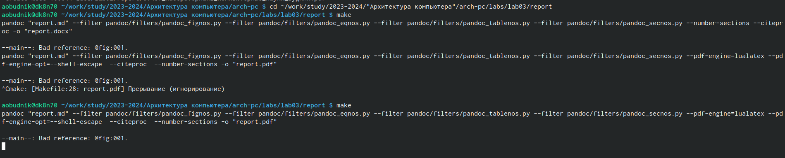

Компиляция шаблона (создание .docx)

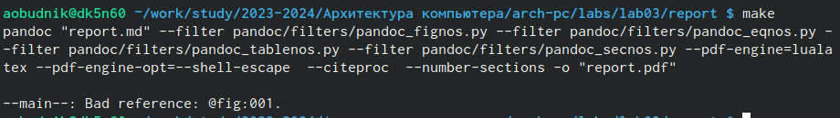

Компиляция шаблона (создание .pdf)

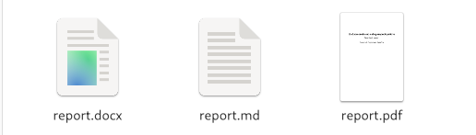

Файлы созданы

Удаляю полученные файлы при помощи команды “make clean” (рис. ??) - (рис. ??).



Выполнение команды make clean

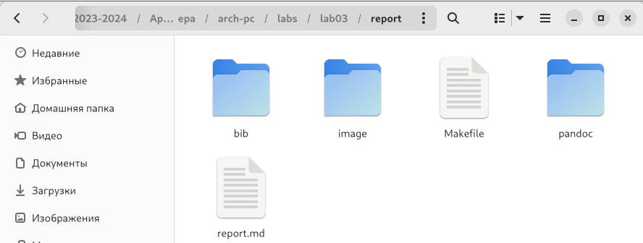

Файлы удалены

Открываю файл report.md при помощи текстового редактора (рис. ??) - (рис. ??).

Команда gedit

Команда gedit

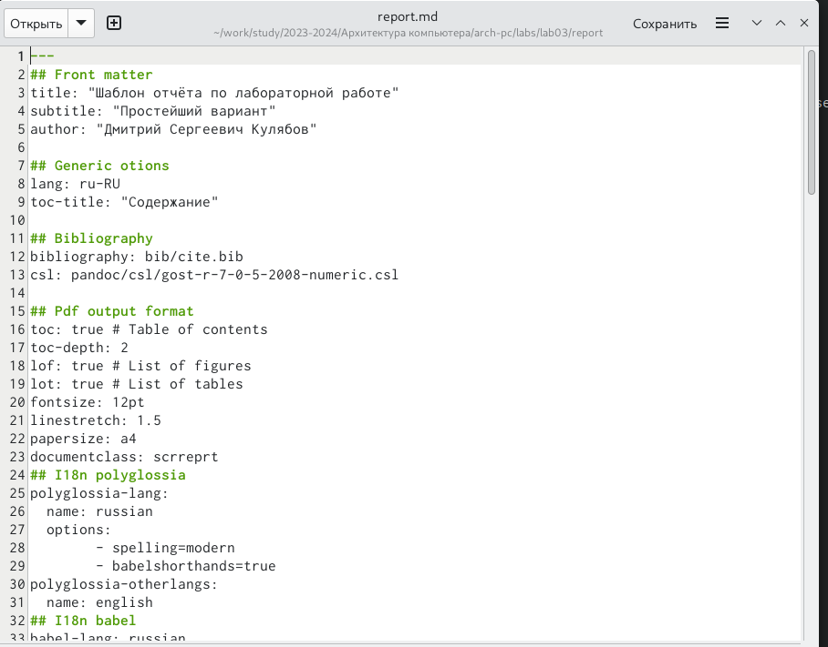

Структура файла

# 4 Выполнение заданий для самостоятельной работы

Создаю отчет по лабораторной работе #2 в Markdown и загружаю его в каталог. (рис. ??).

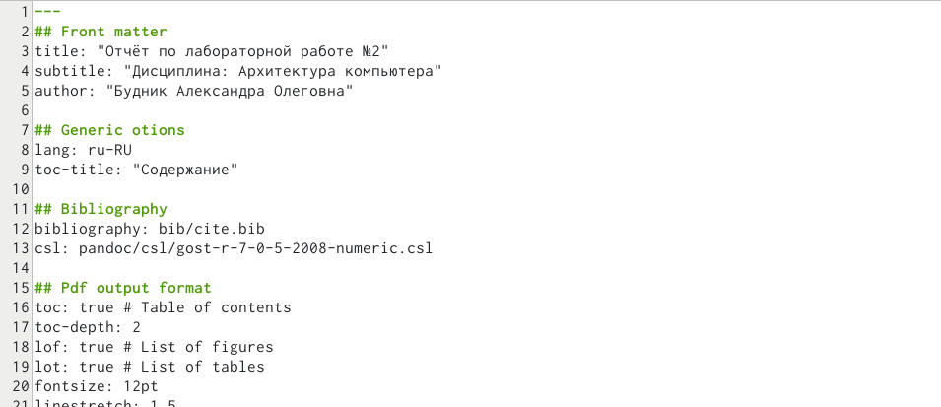

Отчёт

# 5 Выводы

По итогам выполнения лабораторной работы №3 я научилась работать с легковесным языком разметки Markdown и выполнять отчёты при помощи него.